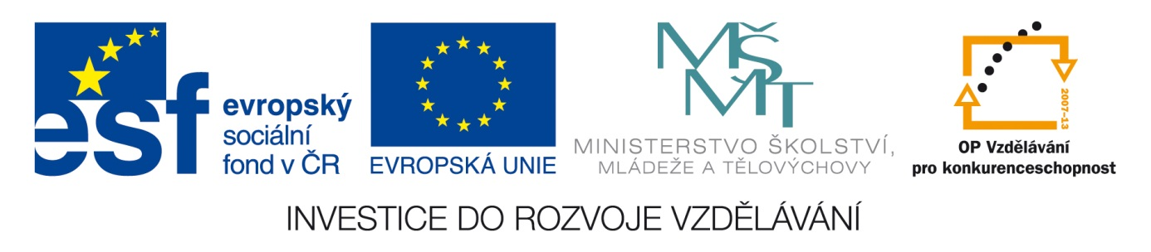Šablona: ČG2-II
Sada: 2 Člověk ve společnosti
Vzdělávací jazyk: Jazyk a jazyková výchova
Ročník: 8.
Učivo: Sexuální život a jeho rizika
Duma číslo: 8
Vypracovala: Mgr. Marketa Zikmundová

Přečti si a vyber z názvů ty, které označují pohlavní choroby.
Chřipka, angína, syfilis, zápal plic, kapavka, neštovice, AIDS, žloutenka

Jak se tyto choroby přenášejí ?.......................................................................

Jedna z nejvíce nebezpečných pohlavních nemocí se projevuje ztrátou obranyschopnosti proti jakýmkoliv chorobám. Je to …………………
Vyber . Jak se může AIDS přenést.
Polibkem společnými věcmi
Vzduchem pohlavním stykem s homosexuálem
Podáním ruky z nakaženého člověka
Použitými jehlami střídáním partnerů

Jak se může člověk před těmito chorobami chránit ?.....................................
Jak se jinak řekne-prezervativ……………., sexuální………………

Jak se pojmenuje člověk, který navazuje vztahy s lidmi stejného pohlaví………
Muž-muž…………………….
Žena –žena…………………..
Odpověz.
Smí mít styk mezi sebou homosexuálové ? ano ne
Je u nás vztah homosexuálů trestný ? ano ne
Smí mít pohlavní styk ten, kterému ještě nebylo 15 let ? ano ne
Smí mít pohlavní styk člověk starší 15let s mladším 15 let? ano ne
Smí mít pohlavní styk spolu dva, kterým není 15 let ? ano ne
Co je pedofilie…………………………………………………………..,
Zoofilie…………………………………………………
Fetišismus………………………………………………
Exhibicionismus………………………………………
Frotérství……………………………………………….
Sadomasochismus……………………………………….
Transvestita…………………………………………….
www.wikipedia.cz, www. google.cz

